ПОРТАЛ
(ИНФОРМАЦИОННАЯ СИСТЕМА)
«портал Экспертиза»

РУКОВОДСТВО ПОЛЬЗОВАТЕЛЯ
портал «Экспертиза»

На ___ листах

Нур-Султан 2021
- Описание ПОРТАЛ «ЭКСПЕРТИЗА»
  - Описание авторизации в системе
Для работы с ПОРТАЛ «ЭКСПЕРТИЗА» Вам необходим доступ к сети интернет, логин и пароль для входа в систему.
    - Авторизация в систему ПОРТАЛ «ЭКСПЕРТИЗА»
Для входа в систему, откройте браузер (программное обеспечение для просмотра веб-сайтов) Internet Explorer , Mozilla Firefox , Google Chrome . Для работы рекомендуется использовать последнюю версию браузера (Google Crhome, Mozilla Firefox).
После запуска браузера необходимо в адресной строке, расположенный, в верхней части браузера ввести адрес системы http://expertise.ndda.kz (Рисунок 1) и нажать на клавишу Enter на клавиатуре.
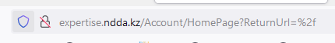
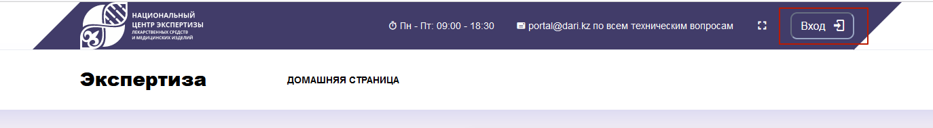
Рисунок 1
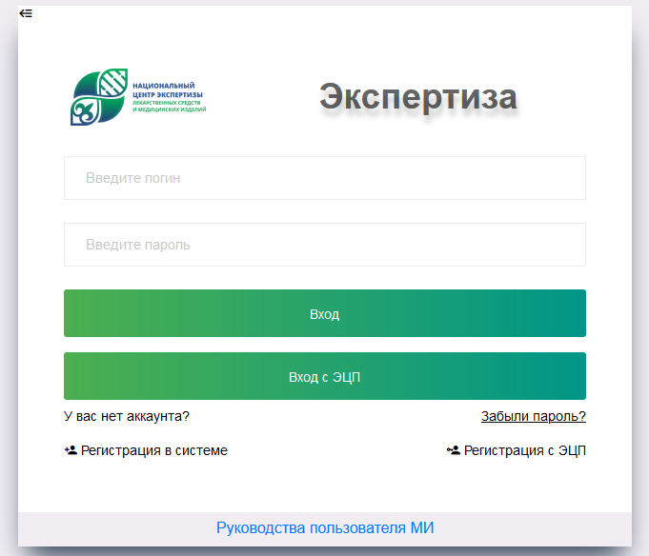
Рисунок 2 – Окно авторизации
Если у вас еще нет логина и пароля к Системе, Вы можете выполнить «Регистрацию в системе» (см. раздел Регистрация в системе). После получения доступа (логина и пароля) к Системе необходимо в окне авторизации (Рисунок 2) указать логин и пароль и нажать на кнопку «Войти». Либо выполнить вход по ЭЦП (см. раздел Вход в систему по ЭЦП). Если Вы ввели неверный логин и/или пароль, то Система отобразит сообщение (Рисунок 3).
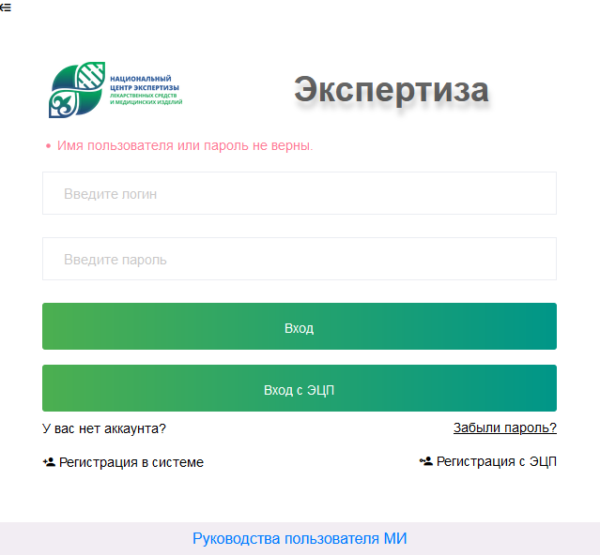
Рисунок 3
    - Вход в систему по ЭЦП
Для входа в систему по ЭЦП, необходимо нажать на кнопку «Войти по ЭЦП». Внимание! Должна быть установлена и запущена программа NCALayer для работы с ЭЦП. Иначе при попытке войти в систему, система выдаст сообщение, указанное ниже (Рисунок 4).
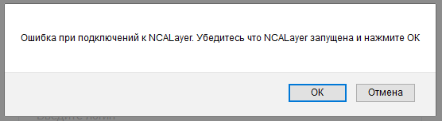
Рисунок 4 – Ошибка при подключении
После запуска программы NCALayer, для регистрации по ЭЦП необходимо нажать на кнопку «Войти по ЭЦП» (Рисунок 5).
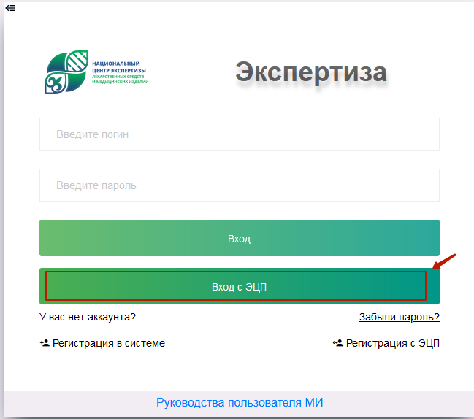
Рисунок 5 – Окно авторизации по ЭЦП

Далее система отобразит окно для указания месторасположения электронного ключа (Рисунок 6). 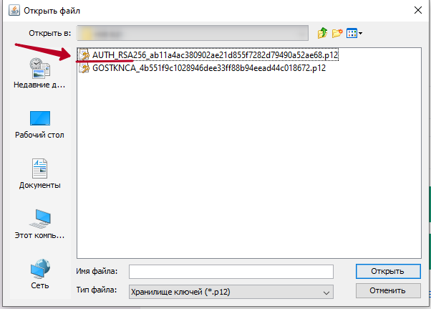
Рисунок 6 – Указание месторасположения ключей ЭЦП
Необходимо выбрать папку, где расположены ключи. И выбрать ключ с префиксом AUTH. Далее нажать кнопку «Открыть» (Рисунок 6).
После ввести пароль ЭЦП и нажать кнопку «Подтвердить» (Рисунок 7).
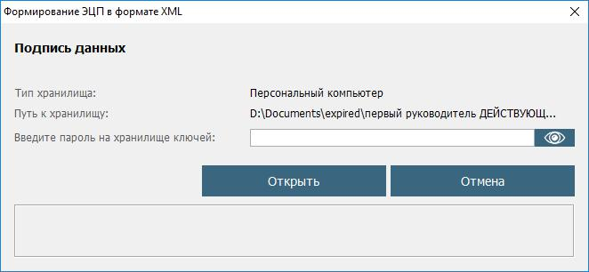

Рисунок 7 – Ввод пароля ЭЦП
    - Регистрация в системе
Для регистрации на портале пользователю необходимо:
- Доступ в интернет;
- ИИН/БИН (для резидентов РК);
- ЭЦП (при наличии);
- Актаульная версия NCALAYER (при наличии ЭЦП).
В системе есть возможность регистрации с помощью ЭЦП. Для осуществления регистрации нового пользователя по логину необходимо нажать на кнопку «Регистрация в системе» (Рисунок 8).
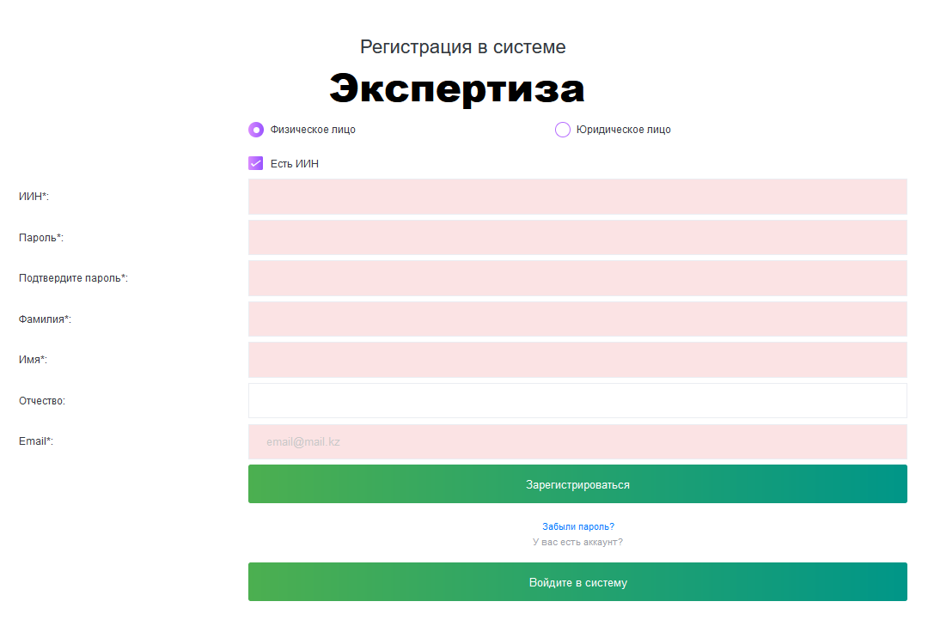
Рисунок 8 – Окно регистрации
В окне авторизации необходимо выбрать тип регистрации:
- Физическое лицо;
- Юридическое лицо.
Далее необходимо заполнить обязательные поля (помеченные звездочкой - *).

Внимание! В поле Email необходимо ввести действующий электронный адрес. После регистрации на указанный электронный адрес придет письмо с указанием логина.
  - Работа в системе
После успешной авторизации, система отобразит главную страницу (рисунок 9)
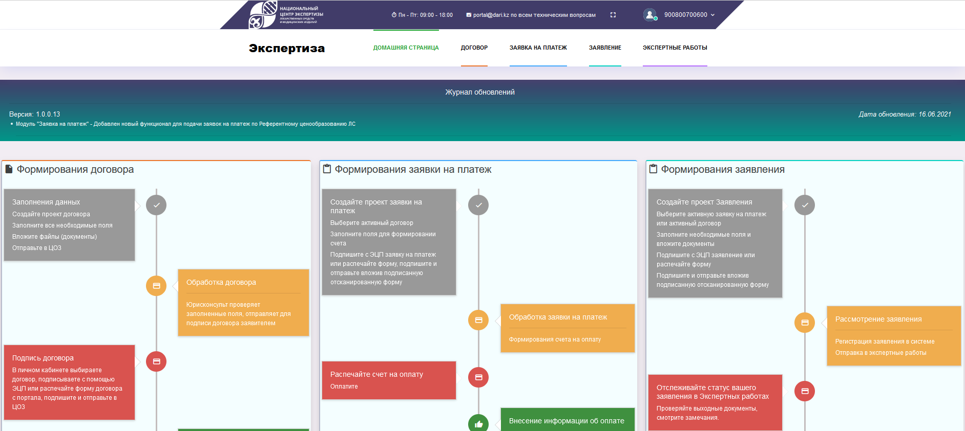
Рисунок 9 – Главная страница

  - Работа с договорами
Пользователю ПОРТАЛ «ЭКСПЕРТИЗА» доступный следующие статусы при подаче:
договора в НЦЭЛС:
- Проект договора – созданные договора, пока не отправленные в ЦОЗ;
- В обработке у ЦОЗ – отправленные договора в ЦОЗ;
- На корректировке – договор был возвращен на доработку (исправление);
- На подписании у заявителя – договор отправлен на подписания заявителю;
- На подписании у НЦЭЛС - договор находится на подписании у НЦЭЛС;
- Активный – договор подписан и зарегистрирован;
- Расторжение договора – договор расторгнуть с национальным центром ;
- Срок действия истек – срок действия договора истек;

    - Создание договора
Для создания договора необходимо выбрать Меню «Договор» 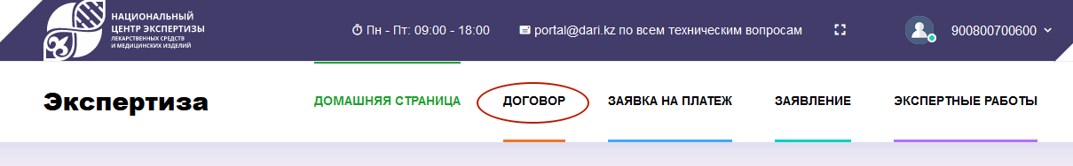

Рисунок 10 – Меню «Договор»
В открывшемся окне необходимо нажать на кнопку «Создать договор» - На проведение экспертизы медицинских изделий (Рисунок 11).
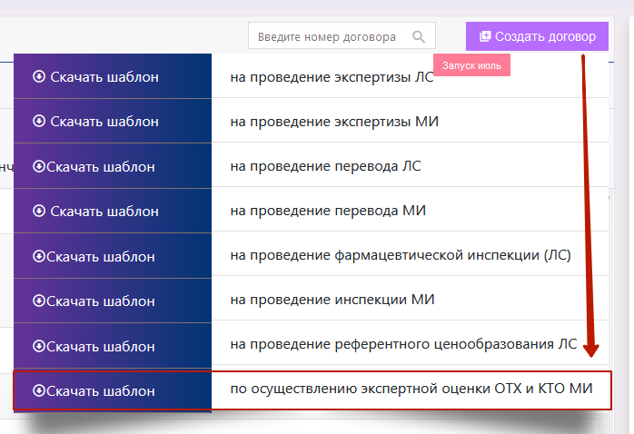
Рисунок 11 – Кнопка «Создать договор»

Откроется данные для заполнения (Рисунок 12) 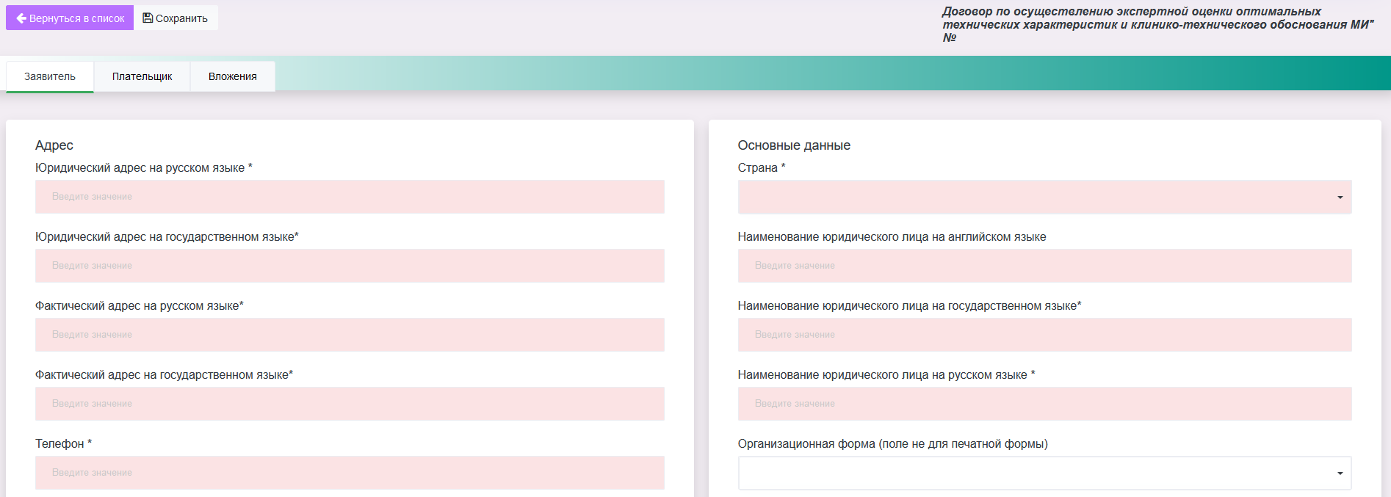
Рисунок 12 – Данные для заполнения по договору
Далее пользователю необходимо будет заполнить поля по вкладкам:
- Вкладка «Заявитель»
- Вкладка «Плательщик»
- Вкладка «Вложения»
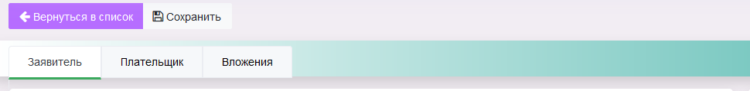
Рисунок 13
      - Вкладка «Заявитель»
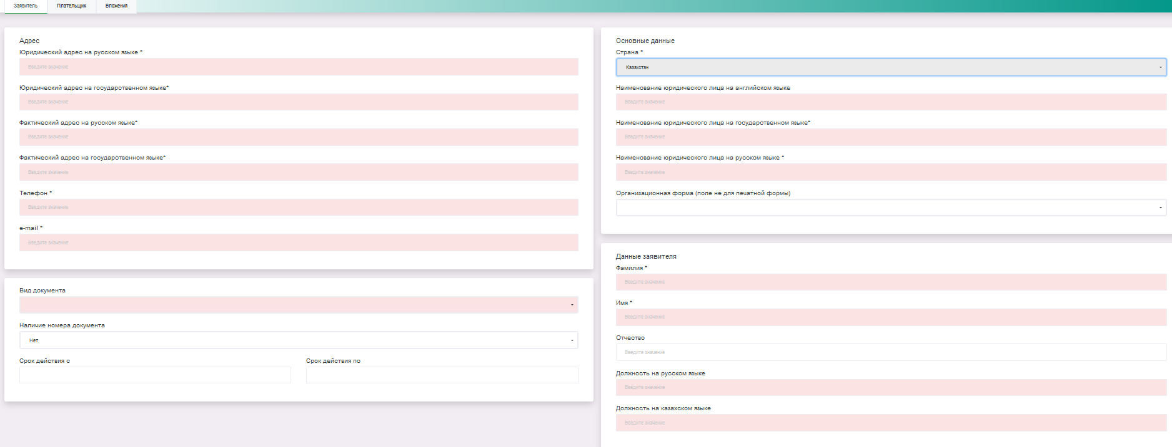
Рисунок 14

Далее заполните основные данные:
- Страна - выбирается из справочника стран. При выборе страны Казахстан, система загружает новые поля;
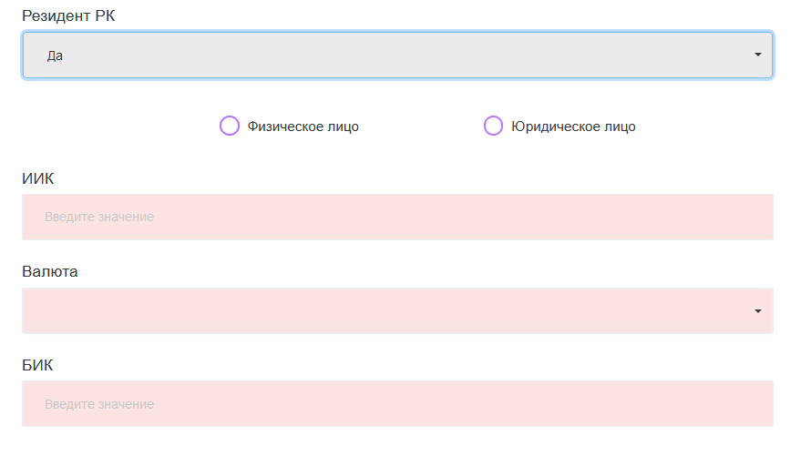
Рисунок 15

- Наименование юридического лица - Полное наименование организации;
- Наименование юридического лица на государственном языке - Полное наименование организации на казахском языке;
- Наименование юридического лица на русском языке - Полное наименование организации на казахском языке *
- Организационная форма (поле не для печатной формы) - выбирает из справочника организационных форм.
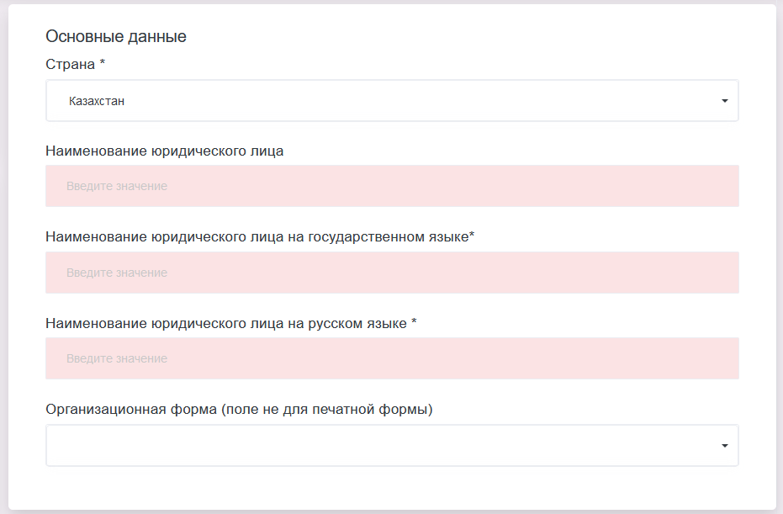
Рисунок 16
Далее заполните блок «Адрес» (Рисунок 17):
- Юридический адрес – Адрес организации согласно утвержденным документом. Обязательное поле.
- Юридический адрес на государственном языке - Адрес организации на государственном языке согласно утвержденным документом
- Фактический адрес – Адрес фактического местонахождения организации. Обязательное поле.
- Фактический адрес на государственном языке – Адрес фактического местонахождения организации на государственном языке. Обязательное поле.
- Телефон – Телефонный номер организации с международным телефонным кодом. Обязательное поле.
- e-mail – Электронная почта заявителя. Обязательное поле.
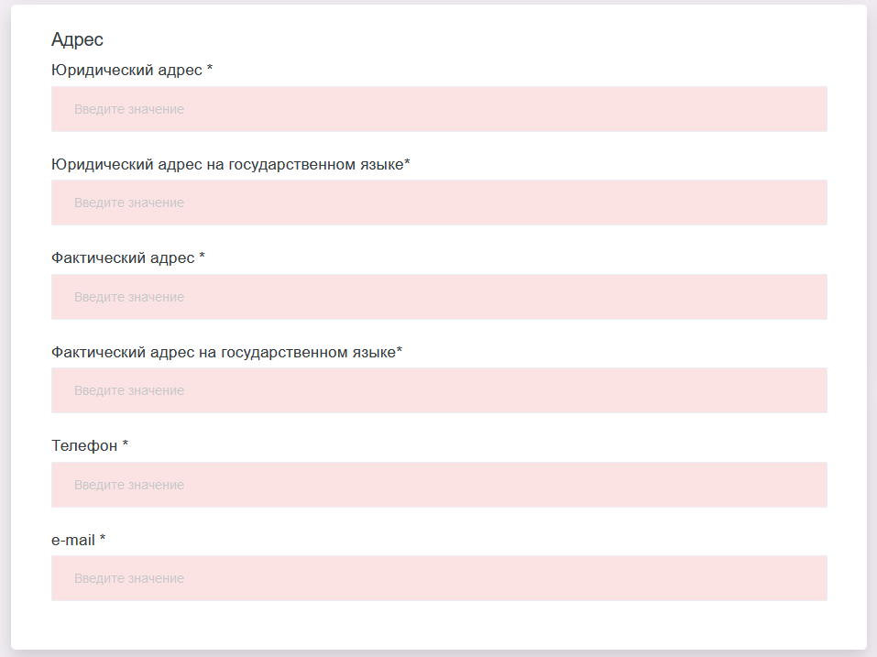
Рисунок 17 – Блок «Адрес»
Далее укажите данные пользователя:
- Фамилия, имя, отчество – обязательные поля за исключением отчество, заполняются данные Заявителя с последующим выходом в печатную форму договора.
- Должность, должность на казахском языке – Занимаемая должность заявителя для печатной формы договора. Обязательное поле.
- Наименование банка – Сокращенное наименование банка
- В случае если выбрана страна не Казахстан, а другое заполняются данные по Расчетному счету и SWIFT.
Далее укажите Вид документа:
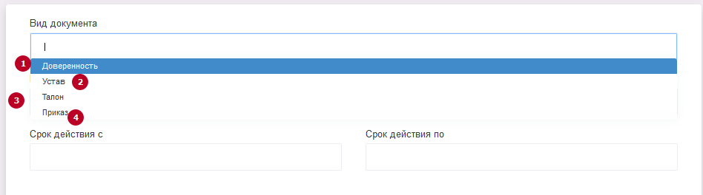
Рисунок 18 – Вид документа
Вид документа – необходимо выбрать одно из следующих значений:
- Доверенность, если пользователь выступает от имени третьего лица и имеет нотариально заверенную копию доверенности.
- Устав, если пользователь выступает от имени Устава.
- Талон, если пользователь на основании талона.
- Приказ, если пользователь выступает на основании приказа;

номер документа (по умолчанию стоит, нет) и срок действия.
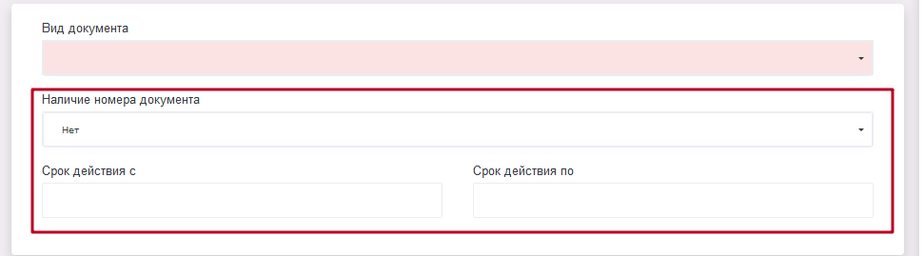
Рисунок 19
      - Вкладка «Плательщик».
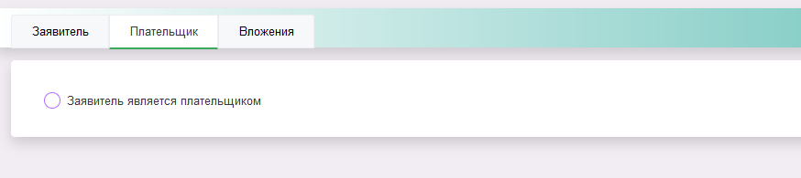
Рисунок 20 – Данные о плательщике
Поставьте галочку «Заявитель является плательщиком»
      - Вкладка Вложения
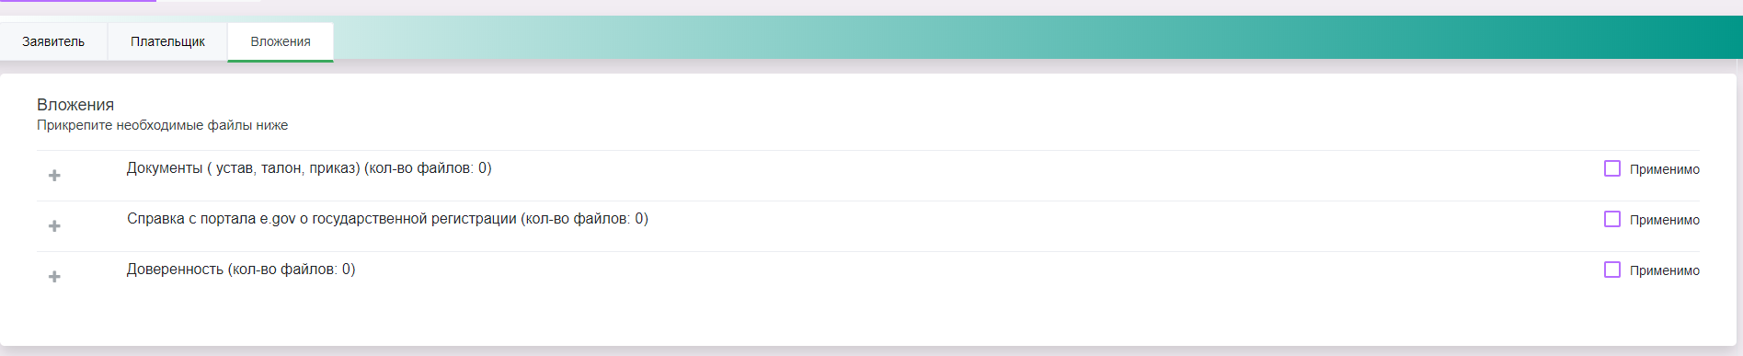
Рисунок 21
Если страна Заявителя является Казахстан, то нужно будет прикрепить документ «Справка с портала e.gov о государственной регистрации». Для загрузки документов нужно проставить галочку , далее нажать на кнопку .
Рисунок 22 - Загрузка файлов на портал
Далее выберите файл для загрузки из компьютера или из другого носителя, и нажать кнопку «Загрузить».
Если нужно удалить файл, то нужно нажать  на кнопку удалить и система автоматом удалить файл. Для загрузки дополнительных документов указать «Загрузить еще» и выбрать файл.
После заполнения всех обязательных полей, нажмите на кнопку «Сохранить». Если пользователь заполнил все поля, то появится кнопка «Отправить в ЦОЗ», в ином случае система выдасть ошибку.
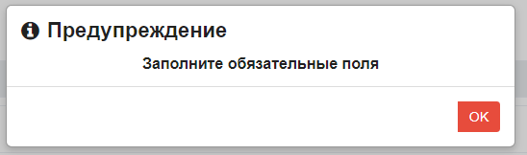
Рисунок 23
И системе отобразить обязательные поля для заполнения, не заполненные поля загорится красным цветом.
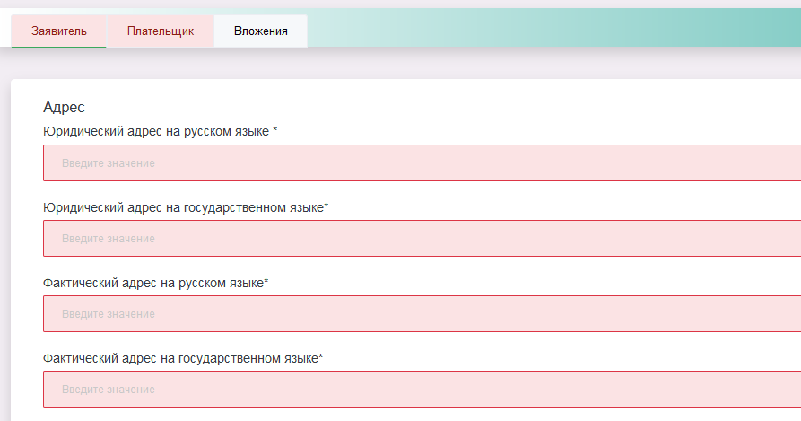
Рисунок 24– Индикатор обязательных полей

После сохранения всех данных в договоре, статус договора переходит в статус «Проект договора». Так же появится кнопка «Отправить в ЦОЗ» и Просмотр.
До отправки в ЦОЗ, пользователь может проверить отображения заполненных данных в электронной печатной версии.
Пользователь может просмотреть сформированный договор нажав на кнопку «Просмотр».
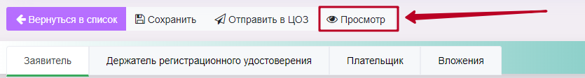
Рисунок 25 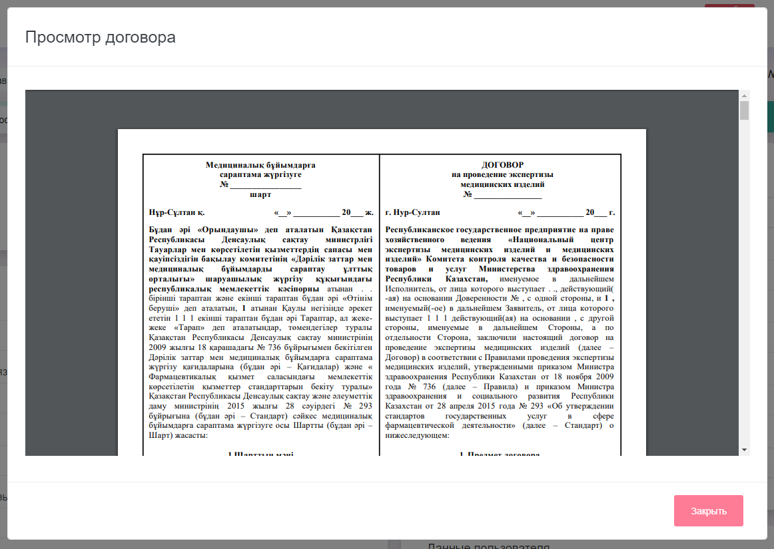
Рисунок 26 – Печатная версия договора
Данные о подписанте со стороны НЦЭЛС выйдет только после того как договор будет проверен юристами на достоверность и корректность, после чего будет выбран подписант.
Окончательная печатная форма для Пользователя будет доступна в договоре со статусом «На подписании у заявителя»
Рисунок 27
При нажатии на «Просмотр» выйдет договор с данными подписанта.
Пользователь может сохранить или же распечатать для дальнейшего подписания договора.
Далее после сдачи договора в ЦОЗ. Ему будет выдан подписанный договор со стороны НЦЭЛС. Статус договора в журнале договор перейдет в статус «Активный».
Рисунок 28
Номер договора автоматический изменится на номер присвоенный системой для активных договоров.

      - Вкладка «Замечании»
Вкладка «Замечании» доступно в статусе «На корректировке». Далее зайдите в договор и откройте вкладку «Замечания».
Примечание! Остальные вкладки для редактирования не доступны.
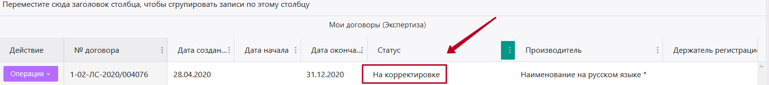
Рисунок 29
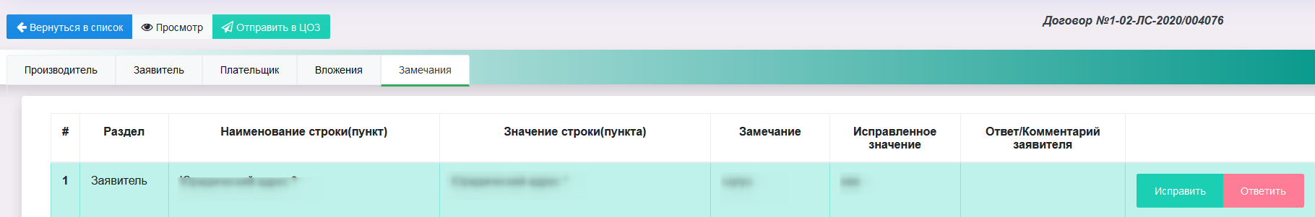
Рисунок 33
Для исправления выставленных замечаний, необходимо нажать на кнопку «Исправить». В открывшемся окне:
- Посмотрите значение;
- Прочитайте текст замечания;
- Исправьте данные;
- Сохраните исправленное значение;
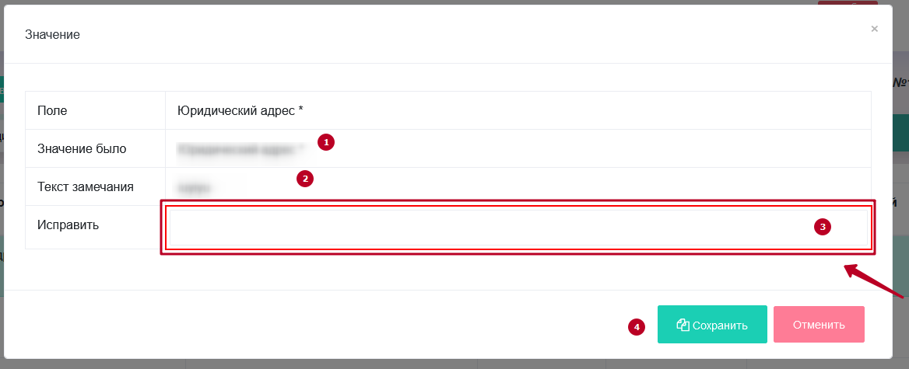
Рисунок 30
Далее в таблице во вкладке «Замечания» исправленный пункт загорится зеленым индикатором.
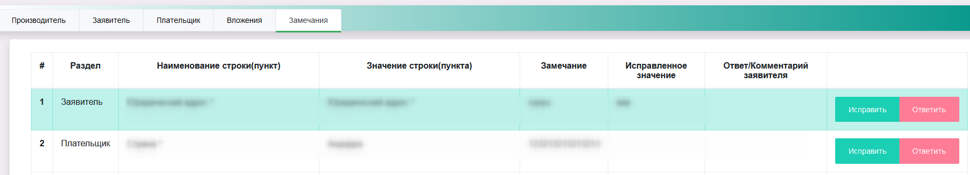
Рисунок 31
В иных случаях, Вы можете воспользоваться кнопка «Ответить»
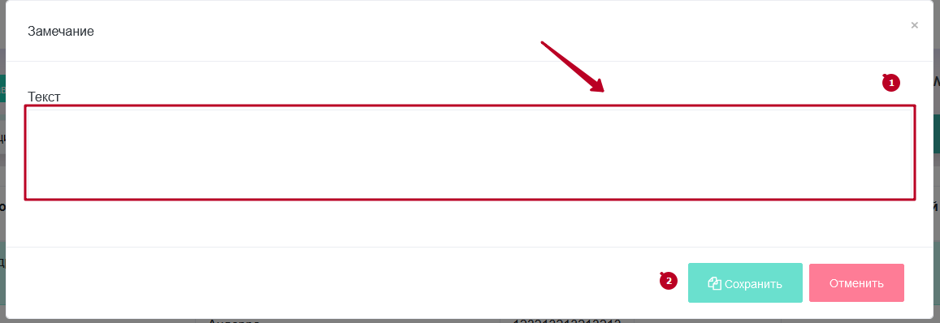
Рисунок 32
После ответа на замечания, необходимо отправить договор повторно в НЦЭЛС. Данные о подписанте со стороны НЦЭЛС выйдет только после того как договор будет проверен юристами на корректность ответов на выставленные замечания, после чего будет выбран подписант.
Окончательная печатная форма для Пользователя будет доступна в договоре со статусом «На подписании у заявителя».
Пользователь может сохранить или же распечатать для дальнейшего подписания договора.
Далее после сдачи договора в ЦОЗ. Ему будет выдан подписанный договор со стороны НЦЭЛС. Статус договора в журнале договор перейдет в статус «Активный».
2. Заявка на платеж
После того как ваш договор будет иметь статус «Активный», вы можете подавать заявку на платеж на оказание услуги проведение технического анализа медицинской техники, проведение экспертной оценки клинико-технического обоснования. Для этого необходимо перейти во вкладку «Заявка на платеж»
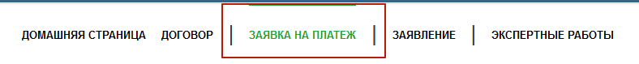
Рисунок 33
Далее нажать на кнопку «Создать заявку на платеж» и выбрать из выпадающего списка нужную форму заявок.
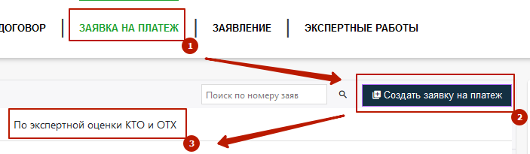
Рисунок 34
Загрузится новое окно по заполнению заявки на платеж.
2.1 Вкладка Заполнение данных
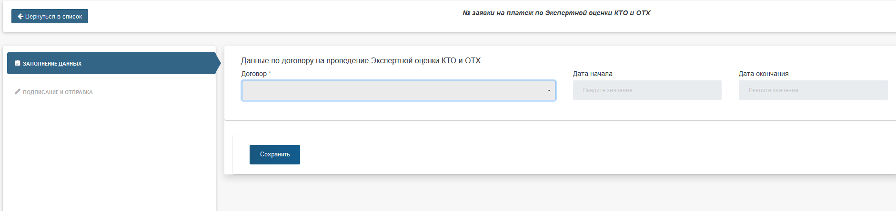
Рисунок 35
Необходимо выбрать ваш активный договор в разделе «Договор *».
В разделе «Тип заявки» нужно выбрать тип подаваемой заявки из выпадающего списка.
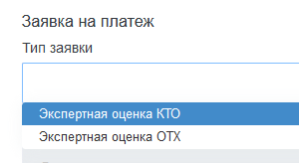
Рисунок 36
2.1.1 Заявка на экспертную оценку оптимально технических характеристик.
После выбора типа заявки на экспертную оценку, в системе подгружается окно поиска для зарегистрированных активных медицинских техник из государственного реестра ЛС и МИ.
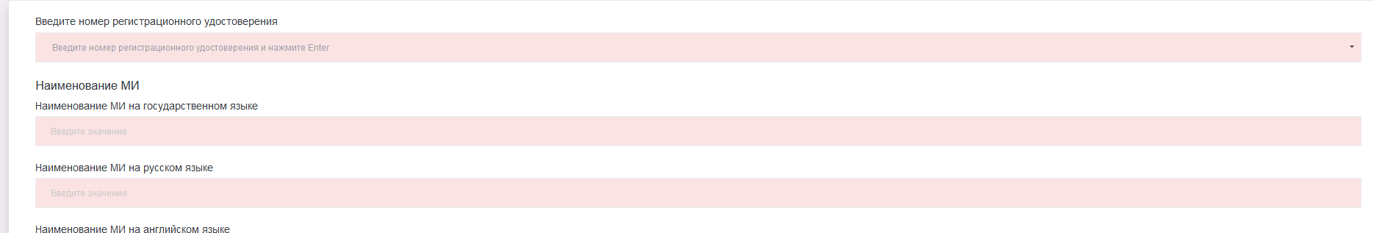 Рисунок 37
Вам необходимо будет в поле «Введите номер регистрационного удостоверения» ввести последние цифры или же торговое наименования МТ, после чего система автоматический произведет поиск.
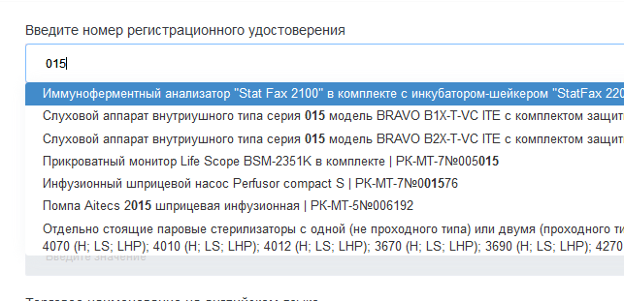
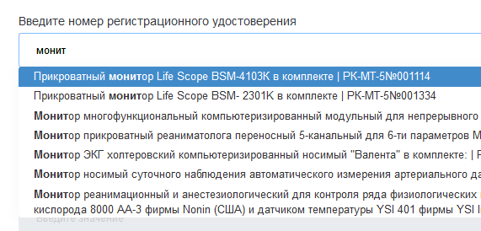
Рисунок 38
После выбора РУ, система автоматом загрузит торговое наименование из государственного реестра ЛС и МИ.
Далее если тип заявки на платеж КТО то в поле «Укажите наименование медицинской техники на русском языке без указание модели» автоматов загружается торговое наименование из выбранного выше РУ с возможностью на удаление букв без возможности добавление букв.
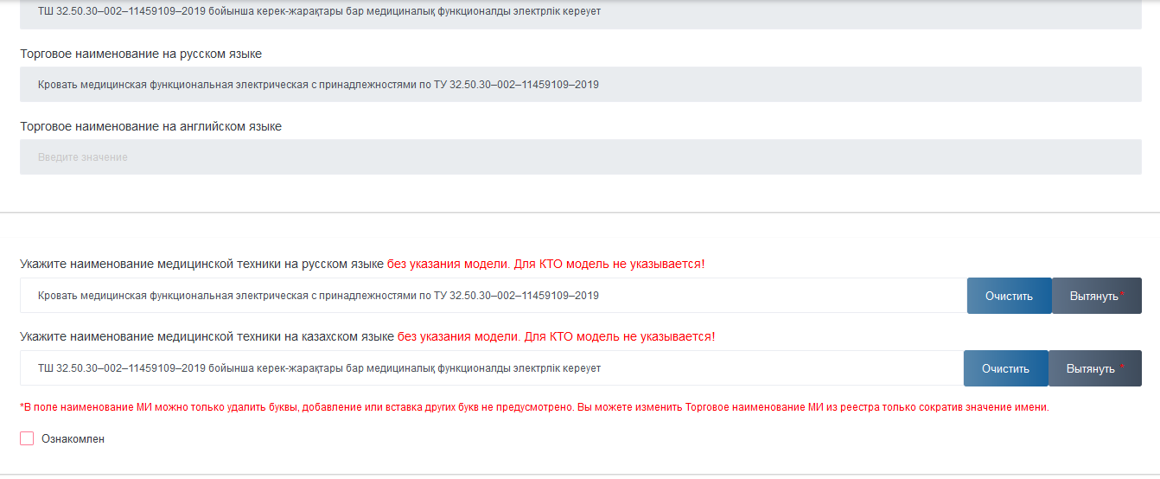
Во вкладке Стоимость услуги автоматический выходит прейскурант цен.
После заполнение всех данных, нужно нажать кнопку «Сохранить».
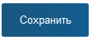
Рисунок 38

2.2 Вкладка «Подписание и отправка»
В данном разделе, Вам необходимо поставить галочку на подтверждение и нажать кнопку «Отправить с ЭЦП» (Подписывается с ЭЦП)/ «Отправить» (Нужно загрузить сканированный вариант подписанную вручную заявку на платеж).
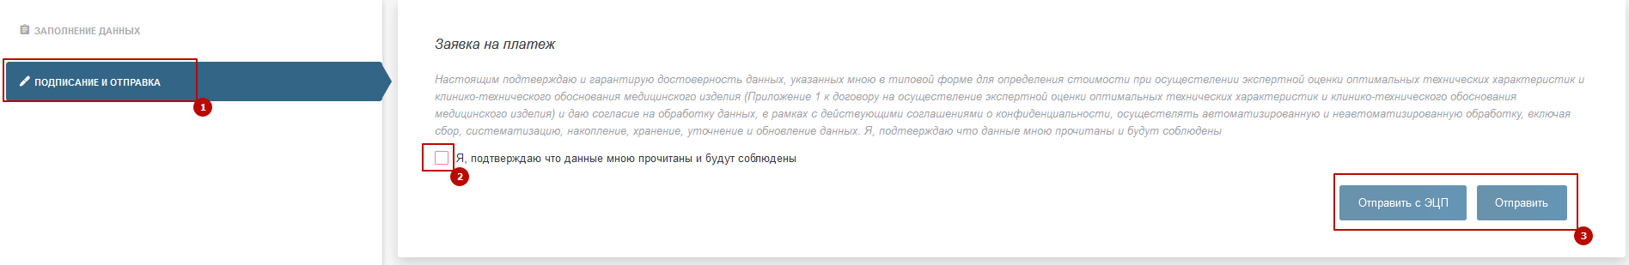
Рисунок 39
- Заявление
После того как ваш заявка на платеж будет иметь статус «Активный», вы можете подавать заявление на оказание услуги экспертной оценки клинико-технического обоснования медицинских изделий. Для этого необходимо перейти во вкладку «Заявление».
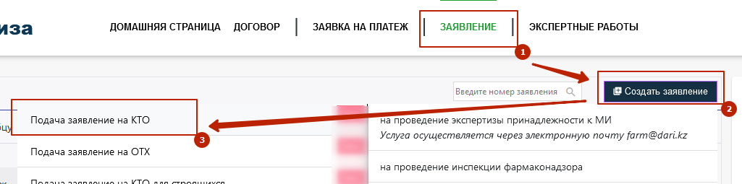
Рисунок 40
Далее нажать на кнопку «Создать заявление» и выбрать из выпадающего списка нужную форму заявок – «Подача заявление на КТО»
Далее заполняете все поля по Приложению 4 приказа ҚР ДСМ 1 от 5января 2021 года.
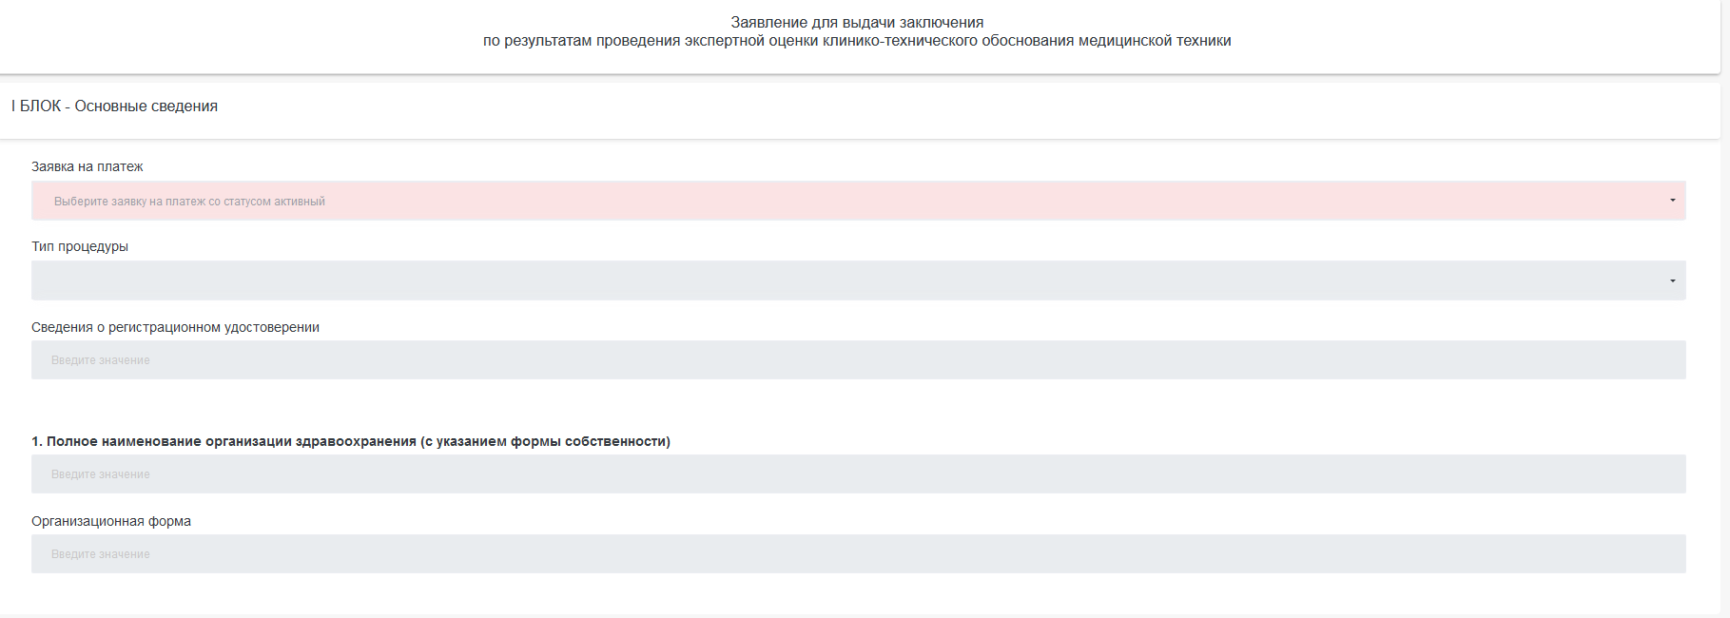

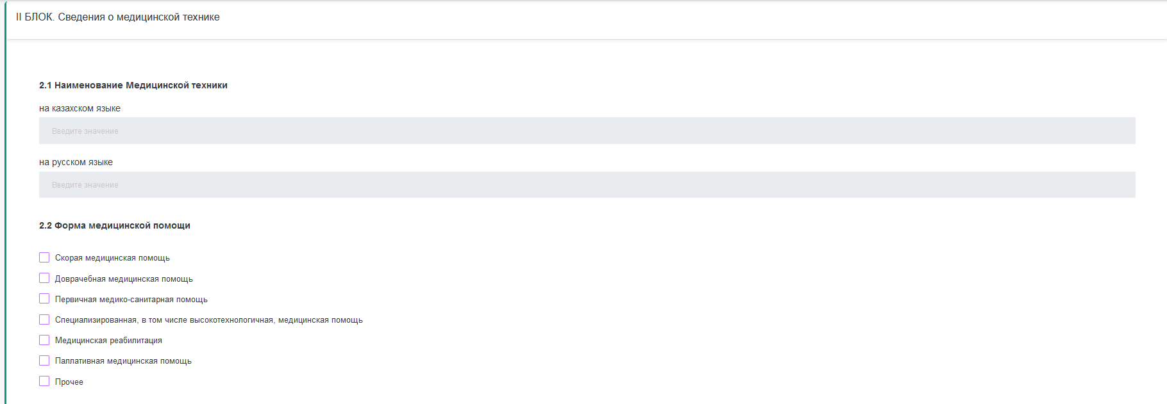
Выбрать форму медицинской помощи поставив галочку.
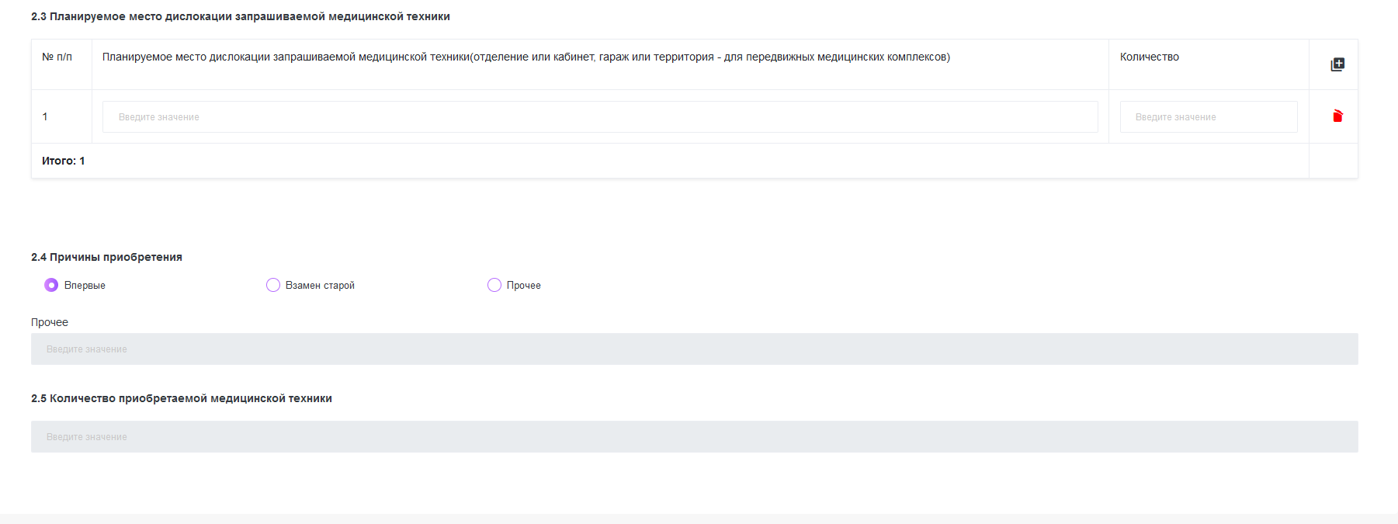
В разделе 2.3 указать планируемое место дислокации и количество единиц. При необходимости можно добавить еще одно поле с помощью знака плюс в правом верхнем углу.
В разделе 2.4 выбрать причину приобретения. При выборе «Прочее» активируется поле для ручного ввода для указания причины.
В разделе 2.5 Указывается количество МТ.
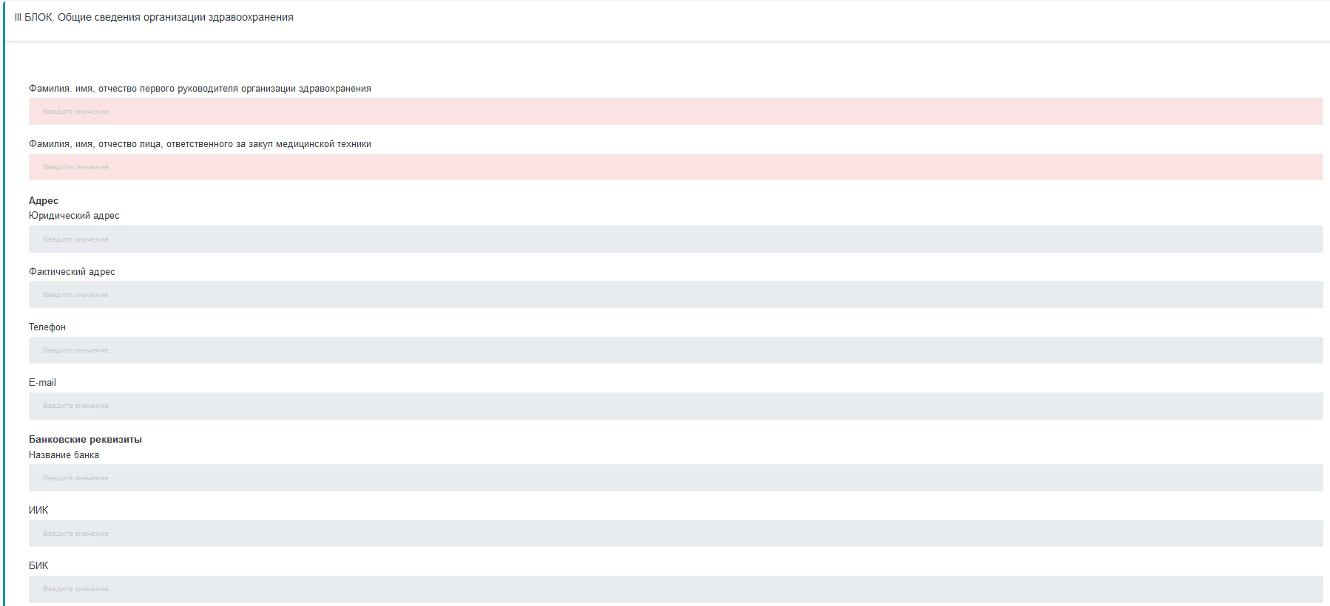
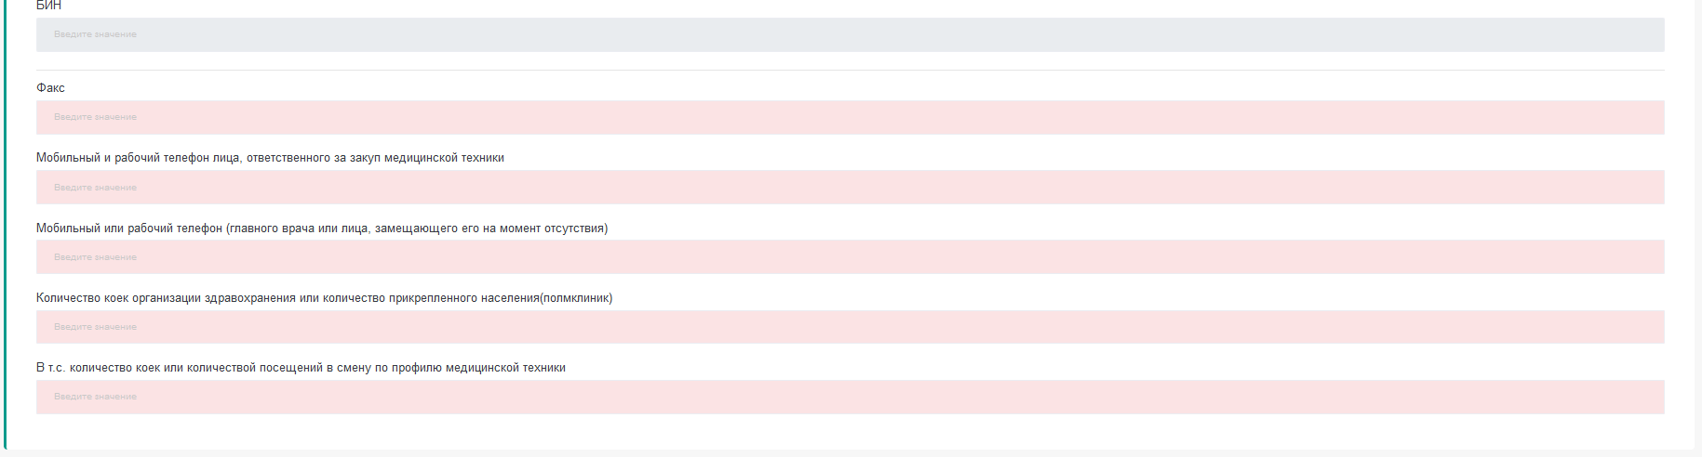
Заполнить активные поля.
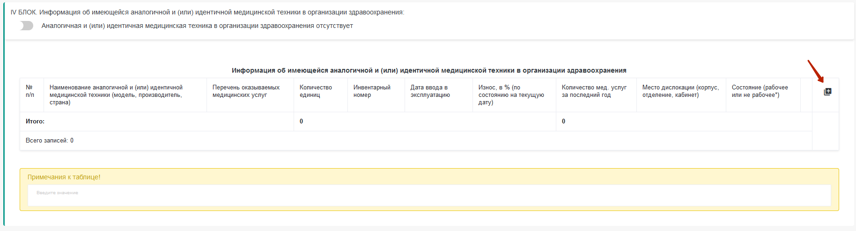
Заполнить активные поля.
При необходимости можно добавить еще одно поле с помощью знака плюс в правом верхнем углу.
Пояснения по имеющейся аналогичной или идентичной МТ можно указать в поле «Примечание к таблице».
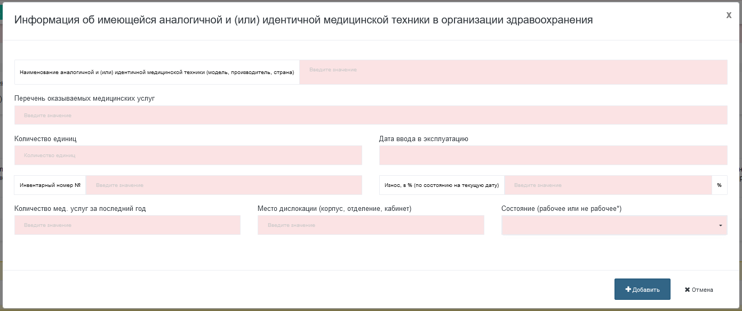
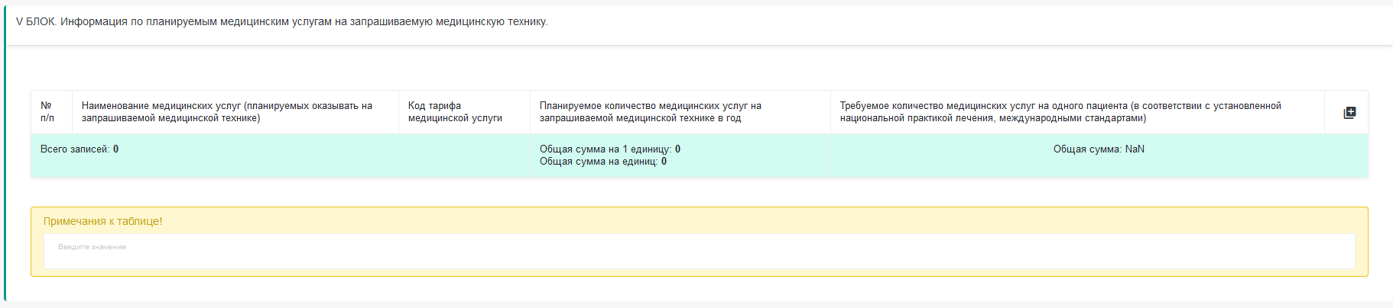
Заполнить активные поля.
При необходимости можно добавить еще одно поле с помощью знака плюс в правом верхнем углу.
В «Примечание к таблице» можно указать среднее время оказания услуги.

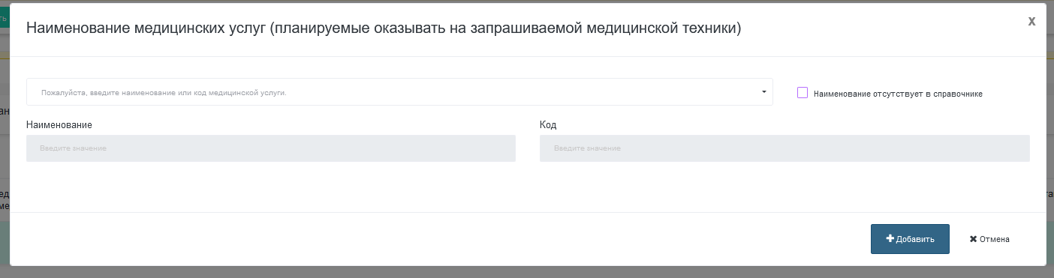
Необходимо выбрать код тарифа и наименование медицинской услуги из представленного перечня.
В случае отсутствия наименования в справочнике активировать с помощью галочки в правом верхнем углу и ввести в ручную.

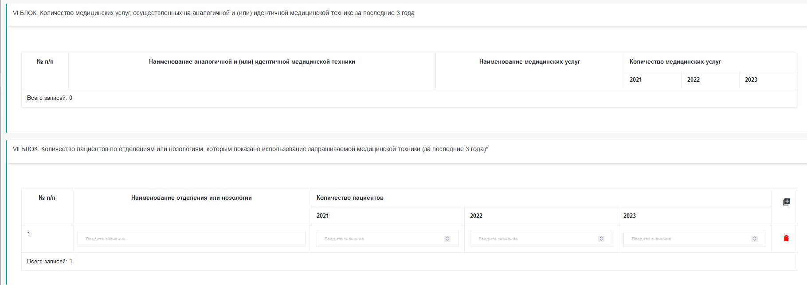
Заполнить активные поля.

Заполнить активные поля.
При необходимости можно добавить еще одно поле с помощью знака плюс в правом верхнем углу.
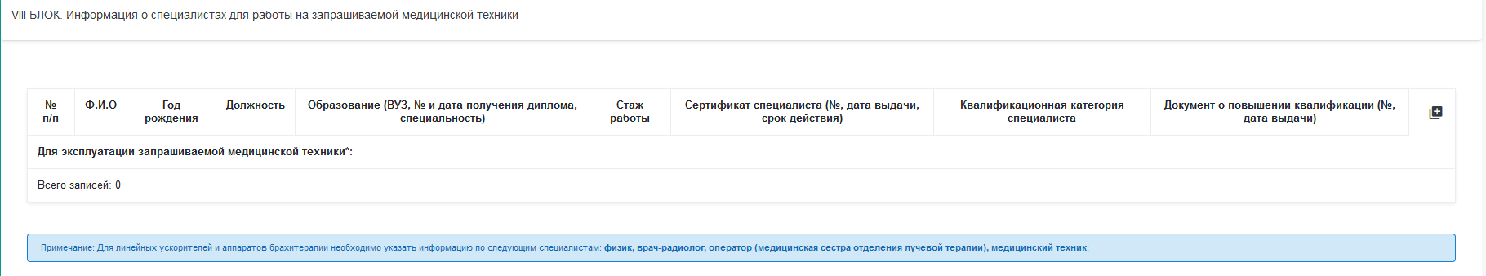
Заполнить активные поля.
При необходимости можно добавить еще одно поле с помощью знака плюс в правом верхнем углу.
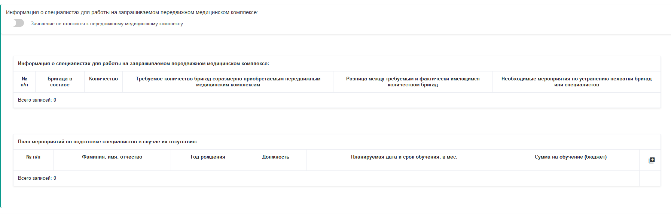
Заполнить в случае если запрашиваемая МТ является передвижным медицинским комплексом.

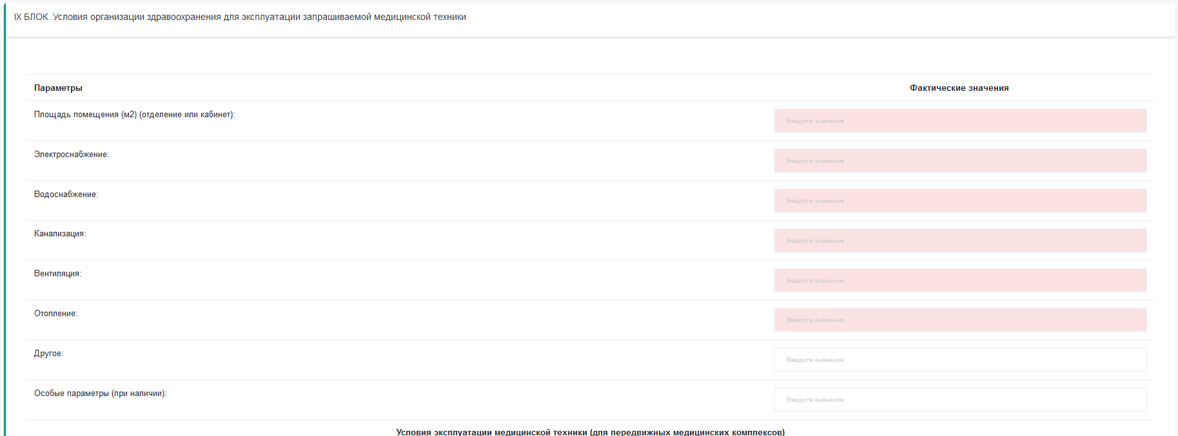
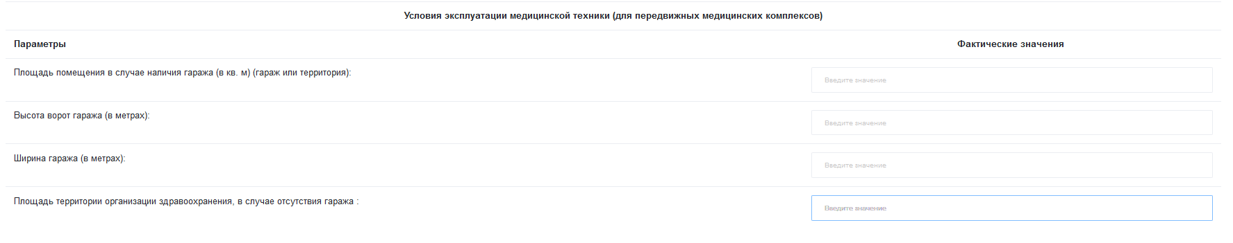
Заполнить активные поля.
Во вкладке Вложение

«Заявление для выдачи заключения по результатам проведения экспертной оценки клинико-технического обоснования медицинской техники» - загружается автоматом с QR кодом

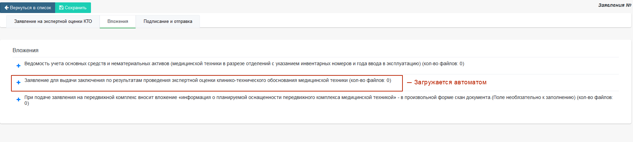
Далее во вкладке Подписание и отправка нужно подтвердить поставив галочку, и нажав кнопку «Отправить с ЭЦП»
